**13.03.2025г. 7 класс. Геометрия.**

**Тема урока. Окружность, хорды и диаметр, их свойства**

**1. Проверь себя**

- Попробуй задать себе вопросы из билетов зачета по геометрии и ответить на них.

**2. Сегодня запишите ответ на вопрос №1 *Билет №20.***

1) Определение окружности, центра, радиуса, хорды и диаметра.



Данная точка называется центром окружности. На рисунке 1 это точка О.

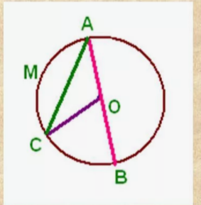 

Рис.1

На рисунке 1: AO, BO, CO – это радиусы окружности;

AC – это хорда окружности;

AB – это диаметр окружности.

Радиус обозначают буквой R (или r), а диаметр буквой D (или d).

Диаметр окружности в 2 раза больше радиуса.

Их связь можно записать формулами:

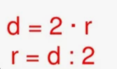

3) Практические задания:

- Выполните письменно

№1 (А,Б,В)

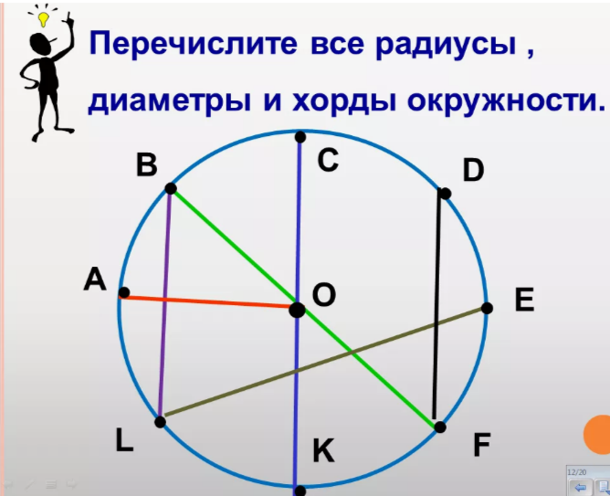

А)

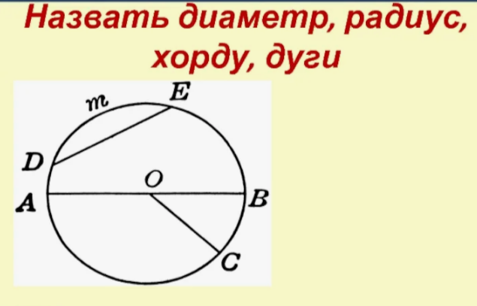 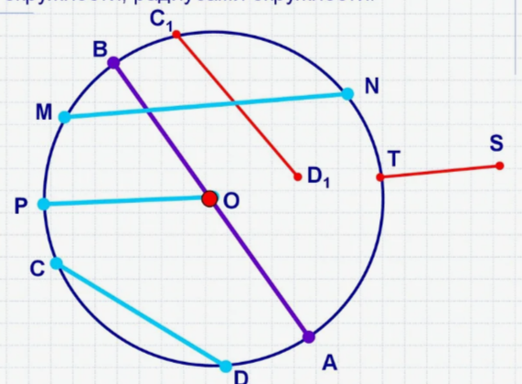

Б) В)

**Домашнее задание:**

1. **выучить №1 , БИЛЕТ - 20**